Pavia, 13 Settembre 2013

Ai componenti la Commissione Giudicatrice sottoriportata
LORO SEDI

Si rettifica, come di seguito riportata, la composizione della Commissione giudicatrice per il conferimento delle Lauree Specialistiche in Scienze Archivistiche, Documentarie e Biblioteconomiche DM 509, delle Lauree Magistrali in Scienze Archivistiche, Documentarie e Biblioteconomiche DM 270*, delle Lauree Magistrali in Storia delle Arti dall’Antichità al Contemporaneo DM 270** , delle Lauree in Scienze dei Beni Culturali DM 509*** e delle Lauree Magistrali in Filologia, Letterature e Storia dell’Antichità DM 270**** che si terranno mercoledì 18 settembre 2013 alle ore 14,30 in Sala Lauree - nominata in data 2 settembre 2013

Candidati: Commissione:
- MAFFEI Carmena Jessica  - CATANESE Filippo*  - MARIANI Elia**  - CONSIGLI Caterina***  - RINALDI Michele***  - CEGLIE Letizia**** | Elisa ROMANO (Presidente)  Ezio BARBIERI  Alessandra FERRARESI (presente fino alle ore 15,30)  Davide MAFFI (presente dalle ore 15,30)  Giuseppe POLIMENI  Lucia ROSELLI  Guglielmino CAJANI  Sara FONTANA (Dip. di Musicologia e Beni Culturali)  Paolo CAMPIGLIO (Segretario)

SUPPLENTI (in ordine alfabetico): Anna Rosa CANDURA, Renata CROTTI, Giovanna FORZATTI.

Cordiali saluti.

IL DIRETTORE DI DIPARTIMENTO

(Prof.ssa Silvana Borutti)
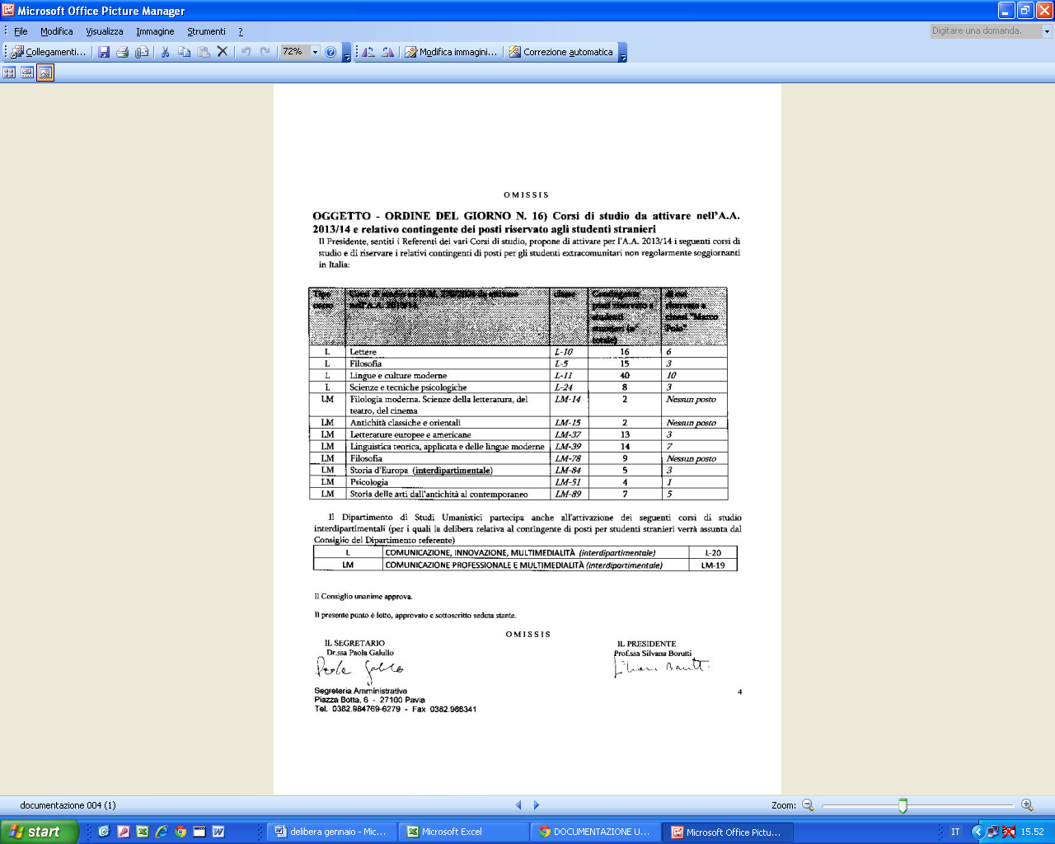

N.B.: Si prega di rispettare, nella discussione delle tesi, l’ordine in cui sono indicati i candidati e l’ora di inizio della seduta, in quanto i docenti possono essere impegnati in diverse Commissioni.

Si ricorda che la commissione di laurea può operare soltanto in presenza di tutti i membri “permanenti” che la compongono, i quali dovranno firmare i verbali di tutti i candidati. I commissari convocati per la discussione di tesi riferite a singoli laureandi (di seguito al loro nome compare la dicitura “solo tesi..”) saranno presenti soltanto al corrispondente segmento di seduta, firmando ovviamente il relativo verbale.

